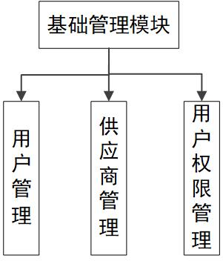

图 3.5.1 基础管理模块

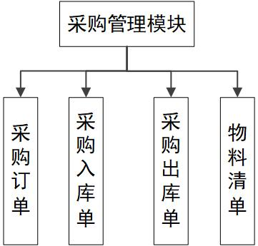

图 3.5.2 采购管理模块

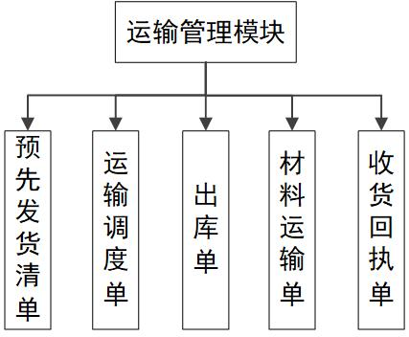

图 3.5.3 运输管理模块

表 3.6.1 系统用户信息表

|  |  |  |  |  |
| --- | --- | --- | --- | --- |
| 字段名 | 数据类型 | 长度 | 是否允许空值 | 备注 |
| 工号 | int | 10 | 不允许 | 主键 |
| 姓名 | varchar | 20 | 不允许 |  |
| 部门 | varchar | 20 | 不允许 |  |
| 密码 | varchar | 6 | 不允许 |  |

表 3.6.2 管理权限表

|  |  |  |  |  |
| --- | --- | --- | --- | --- |
| 字段名 | 数据类型 | 长度 | 是否允许空值 | 备注 |
| 工号 | int | 10 | 不允许 | 主键 |
| 姓名 | varchar | 20 | 不允许 |  |
| 部门 | varchar | 20 | 不允许 |  |
| 职位 | varchar | 20 | 不允许 |  |
| 管理权限 | varchar | 20 | 不允许 |  |

表 3.6.3 供应商档案信息表

|  |  |  |  |  |
| --- | --- | --- | --- | --- |
| 字段名 | 数据类型 | 长度 | 是否允许空值 | 备注 |
| 供应商编号 | varchar | 10 | 不允许 | 主键 |
| 供应商名称 | varchar | 20 | 不允许 |  |
| 电话 | varchar | 11 | 不允许 |  |
| 联系人 | varchar | 20 | 不允许 |  |
| 地址 | ntext |  | 不允许 |  |
| 所属分类 | varchar | 20 | 不允许 |  |

表 3.6.4 采购订单

|  |  |  |  |  |
| --- | --- | --- | --- | --- |
| 字段名 | 数据类型 | 长度 | 是否允许空值 | 备注 |
| 订单编号 | varchar | 10 | 不允许 | 主键 |
| 仓库 | varchar | 10 | 不允许 |  |
| 供应商编号 | varchar | 10 | 不允许 |  |
| 供应商名称 | varchar | 20 | 不允许 |  |
| 货物编号 | varchar | 10 | 不允许 |  |
| 货物名称 | varchar | 20 | 不允许 |  |
| 规格型号 | varchar | 20 | 不允许 |  |
| 计量单位 | varchar | 6 | 不允许 |  |
| 单价 | float | 20 | 不允许 |  |
| 数量 | float | 20 | 不允许 |  |
| 金额 | float | 20 | 不允许 |  |
| 所属分类 | varchar | 20 | 不允许 |  |
| 存货代码 | varchar | 6 | 不允许 |  |

表 3.6.5 采购入库单

|  |  |  |  |  |
| --- | --- | --- | --- | --- |
| 字段名 | 数据类型 | 长度 | 是否允许空值 | 备注 |
| 订单编号 | varchar | 10 | 不允许 | 主键 |
| 仓库 | varchar | 10 | 不允许 |  |
| 货物编号 | varchar | 10 | 不允许 |  |
| 货物名称 | varchar | 20 | 不允许 |  |
| 规格型号 | varchar | 20 | 不允许 |  |
| 计量单位 | varchar | 6 | 不允许 |  |
| 单价 | float | 20 | 不允许 |  |
| 数量 | float | 20 | 不允许 |  |
| 金额 | float | 20 | 不允许 |  |
| 货位 | varchar | 20 | 不允许 |  |
| 所属分类 | varchar | 20 | 不允许 |  |
| 存货代码 | varchar | 6 | 不允许 |  |

表 3.6.6 采购退货单

|  |  |  |  |  |
| --- | --- | --- | --- | --- |
| 字段名 | 数据类型 | 长度 | 是否允许空值 | 备注 |
| 订单编号 | varchar | 10 | 不允许 | 主键 |
| 仓库 | varchar | 10 | 不允许 |  |
| 货物编号 | varchar | 10 | 不允许 |  |
| 货物名称 | varchar | 20 | 不允许 |  |
| 规格型号 | varchar | 20 | 不允许 |  |
| 计量单位 | varchar | 6 | 不允许 |  |
| 单价 | float | 20 | 不允许 |  |
| 数量 | float | 20 | 不允许 |  |
| 金额 | float | 20 | 不允许 |  |

表 3.6.7 物料清单

|  |  |  |  |  |
| --- | --- | --- | --- | --- |
| 字段名 | 数据类型 | 长度 | 是否允许空值 | 备注 |
| 货物编号 | varchar | 10 | 不允许 | 主键 |
| 货物名称 | varchar | 20 | 不允许 |  |
| 所属分类 | varchar | 20 | 不允许 |  |
| 规格型号 | varchar | 20 | 不允许 |  |
| 计量单位 | varchar | 6 | 不允许 |  |
| 数量 | float | 20 | 不允许 |  |
| 存放仓库 | varchar | 10 | 不允许 |  |
| 仓库管理员 | varchar | 10 | 不允许 |  |
| 存货代码 | varchar | 6 | 不允许 |  |

表 3.6.8 材料运输单

|  |  |  |  |  |
| --- | --- | --- | --- | --- |
| 字段名 | 数据类型 | 长度 | 是否允许空值 | 备注 |
| 货物编号 | varchar | 10 | 不允许 | 主键 |
| 货物名称 | varchar | 20 | 不允许 |  |
| 规格型号 | varchar | 20 | 不允许 |  |
| 计量单位 | varchar | 6 | 不允许 |  |
| 数量 | float | 20 | 不允许 |  |
| 到达集货中心 | varchar | 6 | 允许 |  |
| 查验入库 | varchar | 6 | 允许 |  |
| 入库 | varchar | 6 | 允许 |  |
| 仓库 | varchar | 6 | 允许 |  |
| 复核出库 | varchar | 6 | 允许 |  |
| 出库 | varchar | 6 | 允许 |  |
| 装车配送 | varchar | 6 | 允许 |  |
| 车辆编号 | varchar | 6 | 允许 |  |
| 到达工位 | varchar | 6 | 允许 |  |
| 确认收货 | varchar | 6 | 允许 |  |

表 3.6.9 预先发货清单

|  |  |  |  |  |
| --- | --- | --- | --- | --- |
| 字段名 | 数据类型 | 长度 | 是否允许空值 | 备注 |
| 订单编号 | varchar | 10 | 不允许 | 主键 |
| 货物编号 | varchar | 10 | 不允许 |  |
| 货物名称 | varchar | 20 | 不允许 |  |
| 规格型号 | varchar | 20 | 不允许 |  |
| 计量单位 | varchar | 6 | 不允许 |  |
| 数量 | float | 20 | 不允许 |  |
| 运输方式 | varchar | 10 | 不允许 |  |
| 到达日期 | datetime | 20 | 不允许 |  |

表 3.6.10 运输调度单

|  |  |  |  |  |
| --- | --- | --- | --- | --- |
| 字段名 | 数据类型 | 长度 | 是否允许空值 | 备注 |
| 车辆编号 | varchar | 10 | 不允许 | 主键 |
| 货物名称 | varchar | 20 | 不允许 |  |
| 起点 | varchar | 50 | 不允许 |  |
| 终点 | varchar | 50 | 不允许 |  |
| 计量单位 | varchar | 6 | 不允许 |  |
| 数量 | float | 20 | 不允许 |  |
| 行驶里程 | float | 20 | 不允许 |  |
| 验收人 | varchar | 20 | 不允许 |  |
| 日期 | datetime |  | 不允许 |  |

表 3.6.11 出库单

|  |  |  |  |  |
| --- | --- | --- | --- | --- |
| 字段名 | 数据类型 | 长度 | 是否允许空值 | 备注 |
| 仓库 | varchar | 10 | 不允许 | 主键 |
| 货物编号 | varchar | 10 | 不允许 |  |
| 货物名称 | varchar | 20 | 不允许 |  |
| 规格型号 | varchar | 20 | 不允许 |  |
| 计量单位 | varchar | 6 | 不允许 |  |
| 数量 | varchar | 20 | 不允许 |  |
| 货位 | varchar | 20 | 不允许 |  |

表 3.6.12 收货回执

|  |  |  |  |  |
| --- | --- | --- | --- | --- |
| 字段名 | 数据类型 | 长度 | 是否允许空值 | 备注 |
| 订单编号 | varchar | 10 | 不允许 | 主键 |
| 货物编号 | varchar | 10 | 不允许 |  |
| 货物名称 | varchar | 20 | 不允许 |  |
| 规格型号 | varchar | 20 | 不允许 |  |
| 计量单位 | varchar | 6 | 不允许 |  |
| 数量 | float | 20 | 不允许 |  |
| 收货日期 | datetime |  | 不允许 |  |